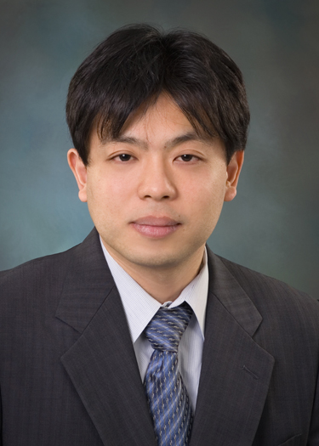
第12回電気系科学技術談話会
12th EE Forum on Science and Technology

講演者： 西山 伸彦 准教授（電気電子工学専攻）
Speaker: Prof. Nobuhiko Nishiyama
(Department of Electrical and Electronic Engineering)

講演テーマ：「半導体レーザの縦と横-米国企業での経験も交えて-」
Title： “Vertical and Horizontal of Semiconductor Lasers
–with taking about my working experience in a company in US-”

日時：2015年5月27日(水) 17:30－18:30
場所： 南４号館Ｓ４２１講義室
Date and time: 17:30-18:30, May 27 (Wed), 2015

講演要旨：
半導体レーザは、2つのレート方程式によって、その動作を記載することができる。基本となる考え方は、同じ。でも構造を変えてみると、工学的には意外と色々考えなくてはいけないし、使い方も変わって来ることも分かる。共に東工大が世界をリードしてきた光が横に共振する端面発光型レーザ(EEL)と、縦に共振する垂直共振型面発光レーザ(VCSEL)を例に挙げ、その工学的設計論とアプリケーションについて議論する。同時に、講演者が卒業以後働いていた米国企業の様子を紹介し、日本企業との考え方の違い、その中での働き方を紹介する。

Abstract:
The behaviour of semiconductor lasers can be written by two rate equations. Basic principles are common for all lasers, however, changing structures give us many matters from engineering points of view as well as applications.
As examples, horizontal cavity edge emitting lasers (EELs) and vertical cavity surface emitting lasers (VCSELs) will be discussed in terms of the engineering designs and applications. Through the discussion, speaker’s working experiences in a US company, especially about differences compared with companies in Japan and how to work in US company, are also introduced.

